ОСНОВЫ ПРАВОСЛАВНОЙ КУЛЬТУРЫ

**УРОК 16**

**храмы Кубани**

**творческая работа**

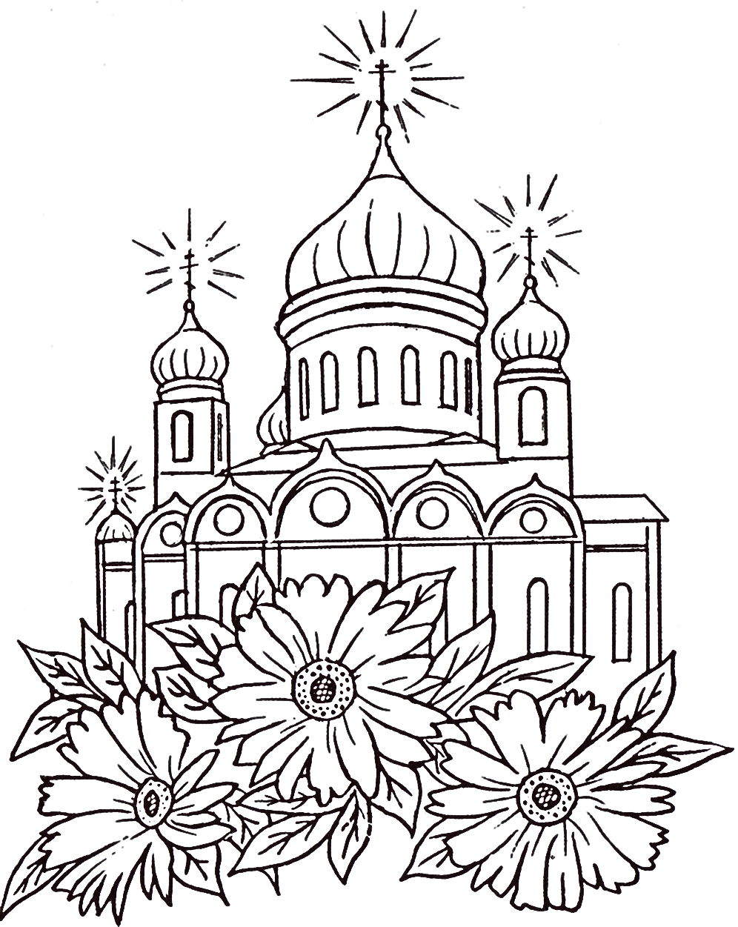

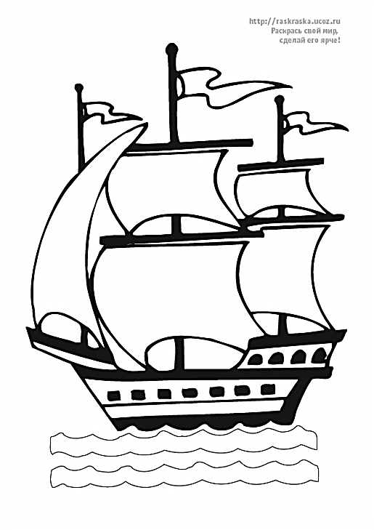

**Храм –**

**корабль,**

**плывущий**

_______________

_______________

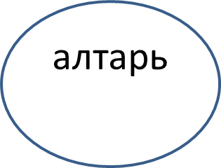 **Купол – _______________________**

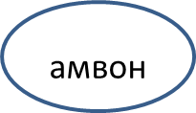 **______________________________**

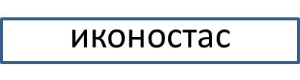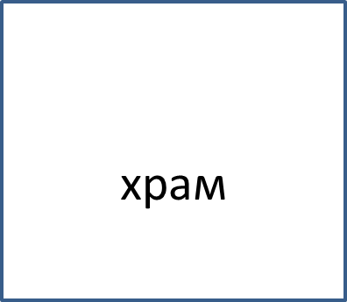 **Паперть, притвор и храм - ______**

**______________________________**

**______________________________**

**Алтарь - ______________________**

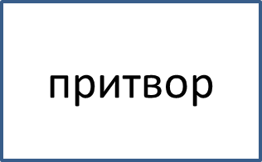 **_______________________________**

**Амвон - _______________________**

**_______________________________**

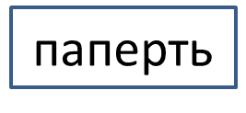 **Иконостас - ____________________**

**_______________________________**

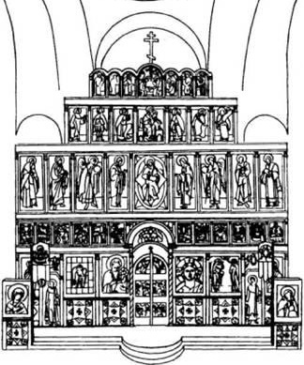

**Соедини названия и изображения**

**Икона**

**Иконостас**



**Голгофа**

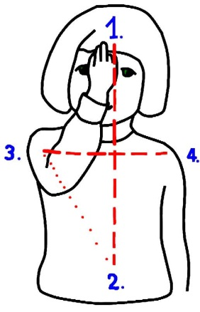

**Крестное знамение**

**Свеча**

**Кадило**

**Священник**

**Благословение**